PRESENTACION DEL PROYECTO FORMATIVO

MODULO COMPRAS

ADSI-142

# TABLA DE CONTENIDO

TABLA DE CONTENIDO 0

TABLA DE ILUSTRACIONES 1

HU01 – Gestión de orden de compras 3

HU02 – Gestión de marcas 5

HU03 – Gestión del peritaje 7

HU04 – Gestión de proveedores 9

HU05 – Reporte de compras 11

HU06 – Reporte de cumplimiento de proveedores 13

HU07 – Gestión del tipo o categoría de vehículo 14

HU08 – Gestión del color del vehículo 16

HU09 – Gestión de productos 18

MODELO ENTIDAD RELACION (MER) 20

MODELO RELACIONAL (MR) 21

DIAGRAMA DE CASOS DE USO 22

# TABLA DE ILUSTRACIONES

MOCKUP 1 3

MOCKUP 2 5

MOCKUP 3 7

MOCKUP 4 9

MOCKUP 5 11

MOCKUP 6 13

MOCKUP 7 14

MOCKUP 8 16

MOCKUP 9 18

INTEGRANTES

1. Alon Cabal Rivera
2. Cristian Isaacs Bonilla
3. Juan Carlos Ruiz

# HU01 – Gestión de orden de compras

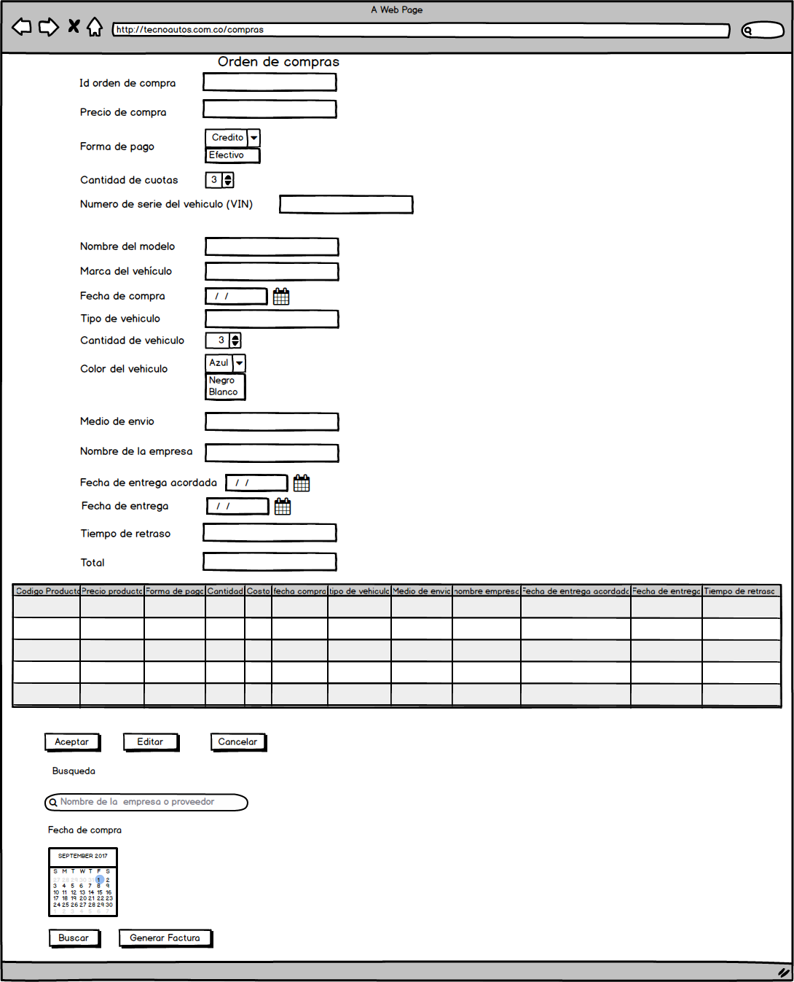

MOCKUP 1

**Como:** Comprador industrial

**Quiero:** Gestionar el orden de compras

**Para:** Adicionar, modificar, consultar o eliminar una orden de compra de vehículos nuevos o usados.

**Criterios de Aceptación:**

1. La orden de compra debe contener la siguiente información:

* Id orden de compra
* Precio de compra
* Forma de pago (crédito o efectivo)
* Si es crédito, cantidad de cuotas
* Número de serie del vehículo o los vehículos(VIN)
* Nombre del modelo o modelos
* Marca del vehículo
* Fecha de compra
* Tipo de vehículo
* Cantidad de vehículos
* Color del vehículo
* Nombre de la empresa que provee los vehículos
* Fecha de entrega acordada
* Fecha de entrega
* Tiempo de retraso de la entrega si es el caso

1. La orden de compra debe especificar:

* El medio de transporte por el que llegara el vehículo.
  + Medio de envió

1. Se deben tener las siguientes opciones:

* se debe permitir generar la factura de la información almacenada en formato word o pdf
* se debe permitir editar la información almacenada

1. Se deben tener las siguientes opciones:

* Se debe permitir consultar la información almacenada en base a los criterios de búsqueda.

1. Criterios de búsqueda:

* Nombre de la empresa proveedora
* Fecha de compra

# HU02 – Gestión de marcas

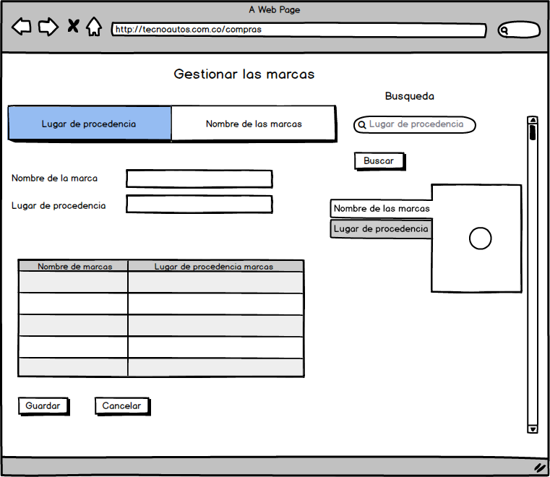

MOCKUP 2

**Como:** Comprador industrial

**Quiero:** Gestionar las marcas

**Para:** Adicionar, modificar, consultar y borrar las marcas de los automóviles y motocicletas

**Criterios de Aceptación:**

1. La gestión de marcas debe contener la siguiente información:

* Nombre de las marcas
* Lugar de procedencia de las marcas.

1. Se deben tener las siguientes opciones:

* Se debe permitir consultar la información almacenada en base a los criterios de búsqueda.

1. Criterios de búsqueda:

* Lugar de procedencia de las marcas

# HU03 – Gestión del peritaje

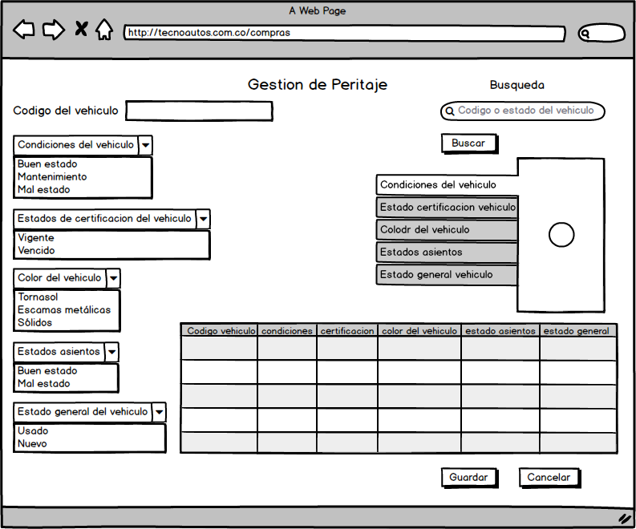

MOCKUP 3

**Como:** mecánico

**Quiero:** Gestionar el estado

**Para:** Adicionar, modificar, consultar o eliminar un estado de vehículos nuevos o usados

**Criterios de Aceptación:**

1. la gestión del estado debe contener la siguiente información:

* Código del vehículo
* Condiciones del vehículo
* Condiciones de la pintura
* Estado de los asientos
* Estado del motor
* Estado de los documentos de certificación del vehículo
* Estado general del vehículo

1. se deben tener las siguientes opciones:

* Se debe permitir consultar la información almacenada en base a los criterios de búsqueda.

1. criterios de búsqueda:

* Código del vehículo
* Estado del vehículo

# HU04 – Gestión de proveedores

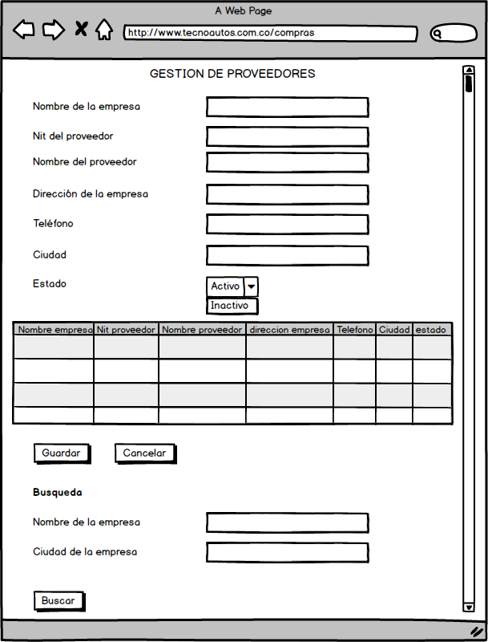

MOCKUP 4

**Como:** Gerente

**Quiero:** Gestionar los proveedores

**Para:** El sistema debe recibir y Administrar las condiciones de compra y beneficios que nos ofrecen los proveedores

**Criterios de Aceptación:**

1. Para adicionar un proveedor se debe tener en cuenta la siguiente información:

* Nombre de la empresa
* Nit del proveedor
* Nombre del proveedor
* Dirección de la empresa
* Teléfono
* Ciudad
* Estado (Activo o Inactivo)

1. Para desactivar un proveedor

* Para desactivar un proveedor se debe cambiar el estado del proveedor a INACTIVO

1. Se deben tener las siguientes opciones:

* Se debe permitir consultar la información almacenada en base a los criterios de búsqueda.

1. Criterios de búsqueda:

* Nombre de la empresa
* Ciudad de la empresa

# HU05 – Reporte de compras

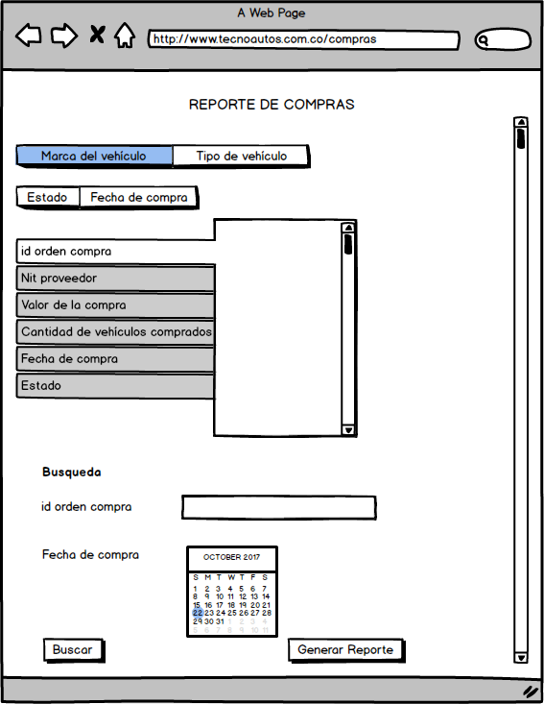

MOCKUP 5

**Como:** Gerente

**Quiero:** Hacer reporte de compras

**Para:** Mostrar un reporte de las compras hechas a los proveedores por diferentes criterios de búsqueda

**Criterios de Aceptación:**

1. se debe mostrar la siguiente información:

• Id orden compra

• Nit proveedor

• Fecha de compra

• Estado

• Valor de la compra o compras

• Cantidad de vehículos comprados

1. criterios de búsqueda:

• id orden compra

• Fecha de compra

1. se deben tener las siguientes opciones:

* Se debe permitir generar un reporte de la información almacenada en formato word o pdf"

# HU06 – Reporte de cumplimiento de proveedores

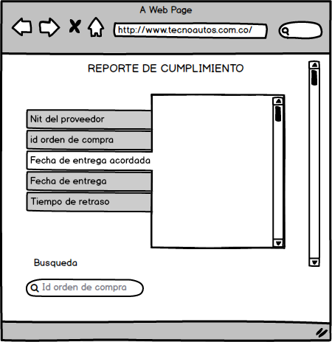

MOCKUP 6

**Como:** Comprador industrial mecánico

**Quiero:** Hacer reporte de cumplimiento de proveedores

**Para:** Mostrar la información de cumplimiento en entrega de productos de los proveedores

**Criterios de Aceptación:**

1. se debe mostrar la siguiente información:

* Nit del proveedor
* Id orden de compra
* Fecha de entrega acordada
* Fecha de entrega
* Tiempo de retraso de la entrega si es el caso

# HU07 – Gestión del tipo o categoría de vehículo

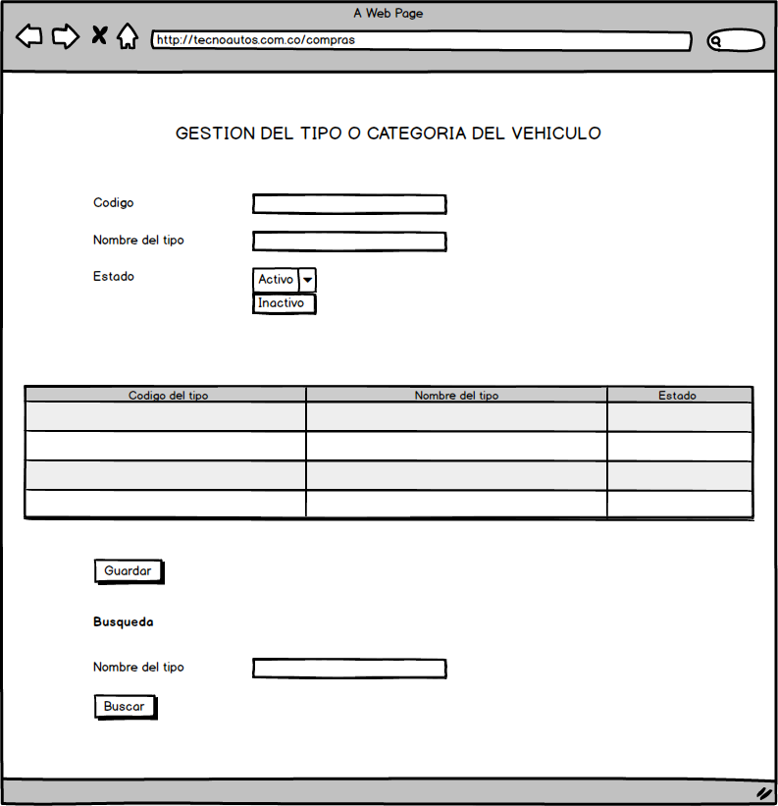

MOCKUP 7

**Como:** Comprador industrial

**Quiero:** Gestionar el tipo de vehículo

**Para:** Mostrar la información de cumplimiento en entrega de productos de los proveedores

**Criterios de Aceptación:**

1. Para adicionar una categoría o tipo de vehículo se debe tener en cuenta la siguiente información:

* Código del tipo o categoría
* Nombre del tipo o categoría
* Estado (Activo o Inactivo)

1. Para desactivar un tipo o categoría de vehículo:

* Para desactivar un tipo o categoría de vehículo se debe cambiar el estado del tipo o categoría de vehículo a INACTIVO

1. Se deben tener las siguientes opciones:

* Se debe permitir consultar la información almacenada en base a los criterios de búsqueda.

1. Criterios de búsqueda:

* Nombre del tipo o categoría

# HU08 – Gestión del color del vehículo

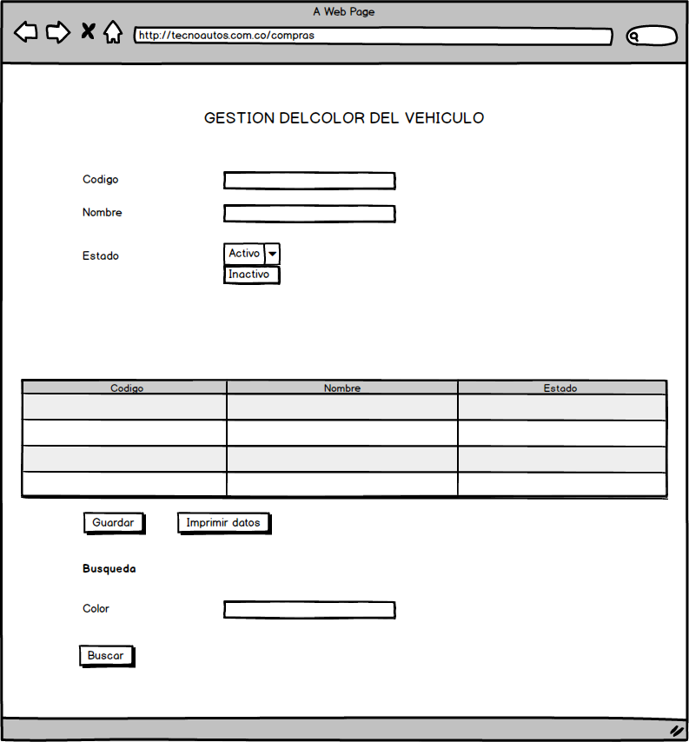

MOCKUP 8

**Como:** Comprador industrial

**Quiero:** Gestionar el color del vehículo

**Para:** Adicionar, modificar, consultar o eliminar los colores de los automóviles y motocicletas

**Criterios de Aceptación:**

1. Para adicionar un color se debe tener en cuenta la siguiente información:

* Código del color
* Nombre
* Estado (Activo o Inactivo)

1. Para desactivar un color

* Para desactivar un color se debe cambiar el estado del color a INACTIVO

1. se deben tener las siguientes opciones:

* Se debe permitir consultar la información almacenada en base a los criterios de búsqueda.

1. criterios de búsqueda:

* Nombre del color

# HU09 – Gestión de productos

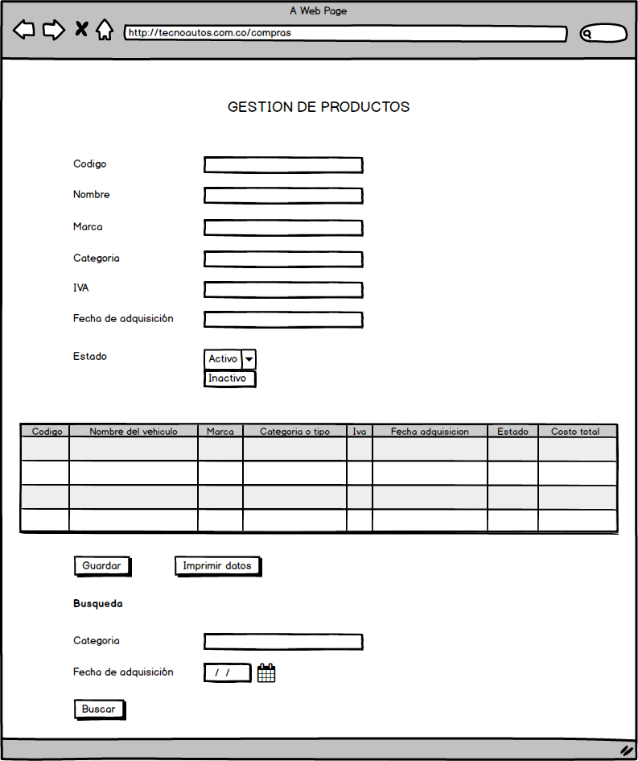

MOCKUP 9

**Como:** Comprador industrial

**Quiero:** Gestionar los productos

**Para:** Adicionar, modificar, consultar o eliminar la información del producto

**Criterios de Aceptación:**

1. Para adicionar un producto se debe tener en cuenta la siguiente información:

* Código
* Nombre del vehículo
* Marca
* Categoría o tipo
* IVA
* Fecha de adquisición
* Estado (Activo o Inactivo)

1. Para desactivar un producto:

* Para desactivar un producto se debe cambiar el estado del producto a INACTIVO

1. Se deben tener las siguientes opciones:

* Se debe permitir la impresión de la información almacenada en formato word o pdf

1. Se deben tener las siguientes opciones:

* Se debe permitir consultar la información almacenada en base a los criterios de búsqueda.

1. Criterios de búsqueda:

* Categoría o tipo de vehículo
* Fecha de adquisición

# MODELO ENTIDAD RELACION (MER)

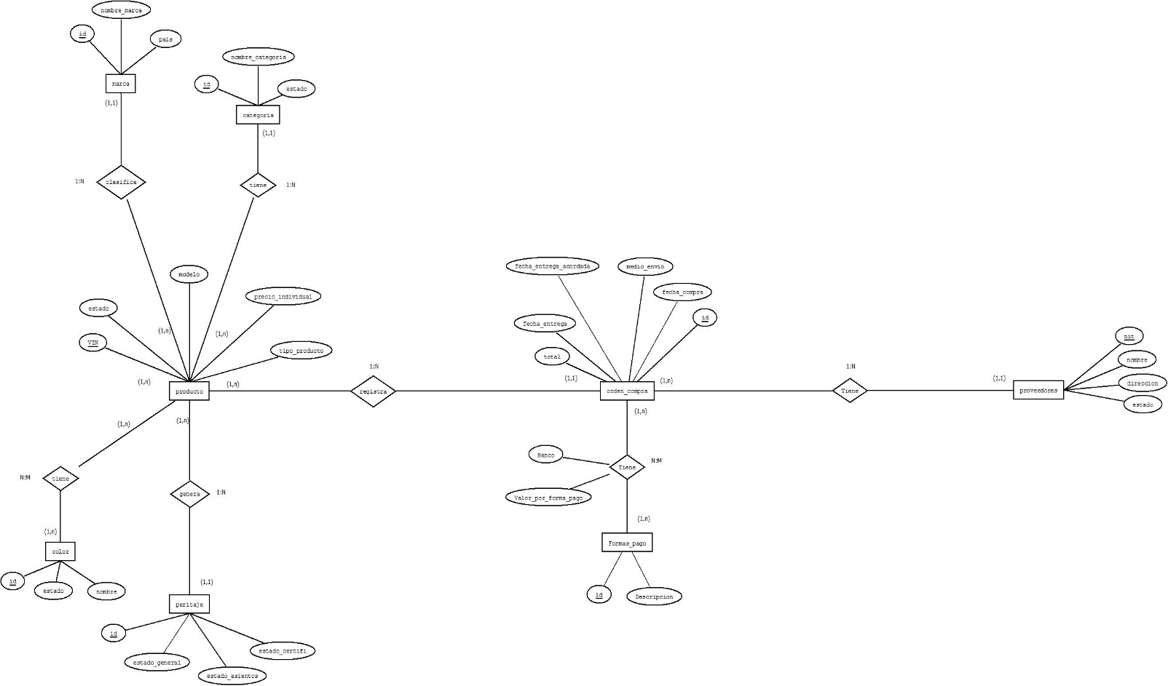

# MODELO RELACIONAL (MR)

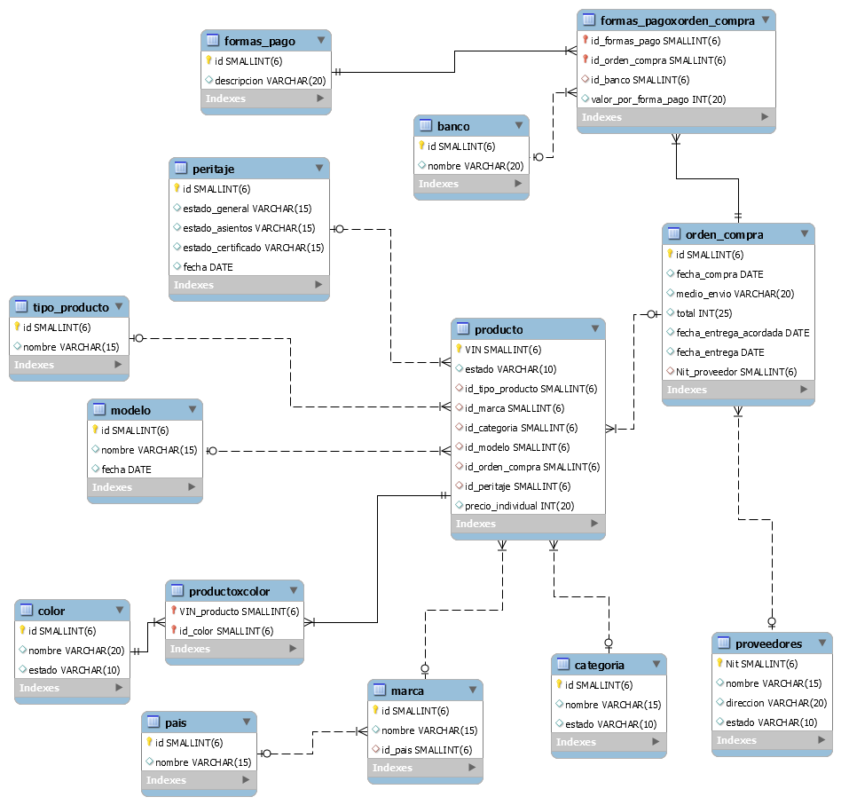

# DIAGRAMA DE CASOS DE USO

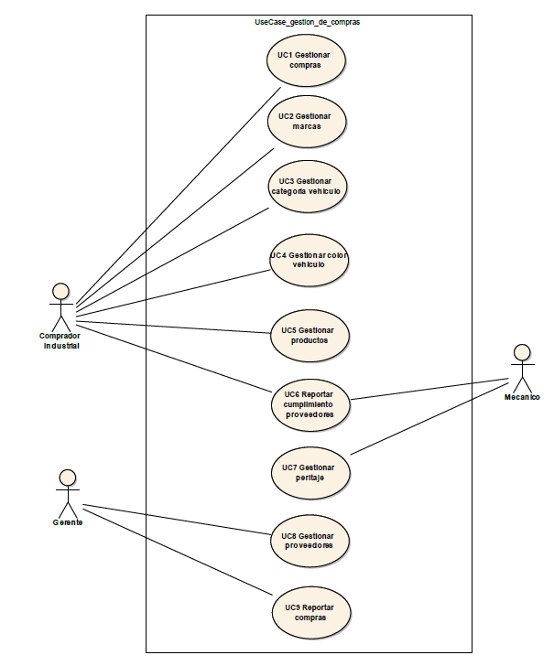

|  |  |  |  |
| --- | --- | --- | --- |
| **Información de Catalogación** | | | |
| **Proyecto** | **SISPROVA** | | |
| **Autor** | ADSI 142 | | |
| **Versión** | 0.1 | **Estado de Desarrollo** | Borrador / No revisado |
| **Definición del Caso de Uso** | | | |
| **Código** | Caso de Uso – 01 | | |
| **Nombre** | **Gestionar compras** | | |
| **Objetivo** | Permitir adicionar, modificar, consultar o eliminar una orden de compra de vehículos. | | |
| **Descripción** | El comprador industrial del concesionario de vehículos al realizar el caso de uso transfiere la información de la orden de compra al sistema. | | |
| **Referencia Cruzada** | RF No.1 | | |
| **Actores** | comprador industrial | | |
| **Condiciones Necesarias** | El comprador industrial es conocido y tiene autorización para ingresar, consultar o eliminar la información del sistema. | | |
| **Escenario Principal** | |  |  | | --- | --- | | Actor | Sistema | | 1. El comprador industrial accede al sistema | 1. El concesionario de vehículos (sistema) verifica el acceso | |  | 1. permite el acceso | | 1. selecciona la opción para almacenar una orden de compra. | 1. Muestra la interfaz para almacenar | | 1. ingresa la información relacionada con una orden de compra. | 1. verifica la información de la orden de compra. | |  | 1. almacena la información recibida. | |  | 1. envía un mensaje para confirmar el almacenamiento de la información. | | 1. recibe el mensaje de confirmación del sistema. |  | | 1. El actor selecciona la opción consultar orden de compra. | 1. El sistema permite utilizar la opción para consultar | | 1. Selecciona un criterio de búsqueda. | 1. El sistema accede al criterio de búsqueda. | | 1. Escribe la información del criterio de búsqueda. | 1. consulta la información de orden de compra en base al criterio de búsqueda. | |  | 1. El sistema envía la información encontrada. | | 1. Recibe la información de la consulta. |  | | 1. El actor selecciona la opción modificar orden de compra. | 1. Muestra la interfaz para modificar | | 1. Reemplaza la información de la orden de compra. | 1. El sistema verifica la información a reemplazar. | |  | 1. almacena la información. | |  | 1. envía un mensaje para confirmar el almacenamiento de la información. | | 1. recibe el mensaje de confirmación del sistema. |  | | 1. El actor selecciona la opción borrar orden de compra. | 1. El sistema permite utilizar la opción borrar. | |  | 1. El sistema pregunta si está seguro de borrar la información. | | 1. Confirma el borrado de información | 1. borra la orden de compra. | |  | 1. envía un mensaje para confirmar la eliminación de la orden de compra. | | 1. recibe el mensaje de confirmación del sistema. |  | | | |
| **Escenario Alternativo** | 3a. El actor no establece la conexión con el sistema.  7a. El sistema no recibe la información de la orden de compra ya que el tipo de dato es incompatible.  7b. El sistema no almacena la información de la orden de compra ya que la cantidad de caracteres excede el establecido | | |
| **Escenarios de Excepción** | 4a.11a.19a.26a. El sistema no le permite ingresar, consultar, modificar o borrar al actor información porque sus permisos han sido revocados. | | |
| **Condición de éxito** | El sistema permita guardar, modificar, consultar y borrar la información registrada en el. | | |
| **Cuestiones a resolver** |  | | |

|  |  |  |  |
| --- | --- | --- | --- |
| **Información de Catalogación** | | | |
| **Proyecto** | **SISPROVA** | | |
| **Autor** | ADSI 142 | | |
| **Versión** | 0.1 | **Estado de Desarrollo** | Borrador / No revisado |
| **Definición del Caso de Uso** | | | |
| **Código** | Caso de Uso – 02 | | |
| **Nombre** | **Gestionar marcas** | | |
| **Objetivo** | Permitir adicionar, modificar, consultar y borrar las marcas de los vehículos. | | |
| **Descripción** | El comprador industrial del concesionario de vehículos al realizar el caso de uso transfiere la información de las marcas al sistema. | | |
| **Referencia Cruzada** | RF No.2 | | |
| **Actores** | comprador industrial | | |
| **Condiciones Necesarias** | El comprador industrial es conocido y tiene autorización para ingresar, consultar o eliminar la información del sistema. | | |
| **Escenario Principal** | |  |  | | --- | --- | | Actor | Sistema | | 1. El comprador industrial accede al sistema | 1. El concesionario de vehículos (sistema) verifica el acceso | |  | 1. permite el acceso | | 1. selecciona la opción para almacenar una marca. | 1. Muestra la interfaz para almacenar | | 1. ingresa la información relacionada con una marca | 1. verifica la información de la marca. | |  | 1. almacena la información recibida. | |  | 1. envía un mensaje para confirmar el almacenamiento de la información. | | 1. recibe el mensaje de confirmación del sistema. |  | | 1. El actor selecciona la opción consultar marca. | 1. El sistema permite utilizar la opción para consultar | | 1. Selecciona un criterio de búsqueda. | 1. El sistema accede al criterio de búsqueda. | | 1. Escribe la información del criterio de búsqueda. | 1. consulta la información de una marca en base al criterio de búsqueda. | |  | 1. El sistema envía la información encontrada. | | 1. Recibe la información de la consulta. |  | | 1. El actor selecciona la opción modificar marca. | 1. Muestra la interfaz para modificar | | 1. Reemplaza la información de la marca. | 1. El sistema verifica la información a reemplazar. | |  | 1. almacena la información. | |  | 1. envía un mensaje para confirmar el almacenamiento de la información. | | 1. recibe el mensaje de confirmación del sistema. |  | | 1. El actor selecciona la opción borrar marca. | 1. El sistema permite utilizar la opción borrar. | |  | 1. pregunta si está seguro de borrar la información. | | 1. Confirma el borrado de información | 1. borra la marca. | |  | 1. envía un mensaje para confirmar la eliminación de la marca. | | 1. recibe el mensaje de confirmación del sistema. |  | | | |
| **Escenario Alternativo** | 3a. El actor no establece la conexión con el sistema.  7a. El sistema no recibe la información de la marca ya que el tipo de dato es incompatible.  7b. El sistema no almacena la información de la marca ya que la cantidad de caracteres excede el establecido | | |
| **Escenarios de Excepción** | 4a.11a.19a.26a. El sistema no le permite ingresar, consultar, modificar o borrar al actor información porque sus permisos han sido revocados. | | |
| **Condición de éxito** | El sistema permita guardar, modificar, consultar y borrar la información registrada en el. | | |
| **Cuestiones a resolver** |  | | |

|  |  |  |  |
| --- | --- | --- | --- |
| **Información de Catalogación** | | | |
| **Proyecto** | **SISPROVA** | | |
| **Autor** | ADSI 142 | | |
| **Versión** | 0.1 | **Estado de Desarrollo** | Borrador / No revisado |
| **Definición del Caso de Uso** | | | |
| **Código** | Caso de Uso – 03 | | |
| **Nombre** | **Gestionar categoría vehículo** | | |
| **Objetivo** | Permitir adicionar, modificar, consultar y borrar las categorías de los vehículos. | | |
| **Descripción** | El comprador industrial del concesionario de vehículos al realizar el caso de uso transfiere la información de las categorías al sistema. | | |
| **Referencia Cruzada** | RF No.7 | | |
| **Actores** | comprador industrial | | |
| **Condiciones Necesarias** | El comprador industrial es conocido y tiene autorización para ingresar, consultar o eliminar la información del sistema. | | |
| **Escenario Principal** | |  |  | | --- | --- | | Actor | Sistema | | 1. El comprador industrial accede al sistema | 1. El concesionario de vehículos (sistema) verifica el acceso | |  | 1. permite el acceso | | 1. selecciona la opción para almacenar una categoría de vehículo. | 1. Muestra la interfaz para almacenar | | 1. ingresa la información relacionada con una categoría de vehículo. | 1. verifica la información de la categoría de vehículo. | |  | 1. almacena la información recibida. | |  | 1. envía un mensaje para confirmar el almacenamiento de la información. | | 1. recibe el mensaje de confirmación del sistema. |  | | 1. El actor selecciona la opción consultar categoría de vehículo. | 1. El sistema permite utilizar la opción para consultar | | 1. Selecciona un criterio de búsqueda. | 1. El sistema accede al criterio de búsqueda. | | 1. Escribe la información del criterio de búsqueda. | 1. consulta la información de categoría de vehículo en base al criterio de búsqueda. | |  | 1. El sistema envía la información encontrada. | | 1. Recibe la información de la consulta. |  | | 1. El actor selecciona la opción modificar categoría de vehículo. | 1. Muestra la interfaz para modificar | | 1. Reemplaza la información de la categoría de vehículo. | 1. El sistema verifica la información a reemplazar. | |  | 1. almacena la información. | |  | 1. envía un mensaje para confirmar el almacenamiento de la información. | | 1. recibe el mensaje de confirmación del sistema. |  | | 1. El actor selecciona la opción borrar categoría de vehículo. | 1. El sistema permite utilizar la opción borrar. | |  | 1. pregunta si está seguro de borrar la información. | | 1. Confirma el borrado de información | 1. borra la categoría de vehículo. | |  | 1. envía un mensaje para confirmar la eliminación de la categoría de vehículo. | | 1. recibe el mensaje de confirmación del sistema. |  | | | |
| **Escenario Alternativo** | 3a. El actor no establece la conexión con el sistema.  7a. El sistema no recibe la información de la categoría de vehículo ya que el tipo de dato es incompatible.  7b. El sistema no almacena la información de la categoría de vehículo ya que la cantidad de caracteres excede el establecido | | |
| **Escenarios de Excepción** | 4a.11a.19a.26a. El sistema no le permite ingresar, consultar, modificar o borrar al actor información porque sus permisos han sido revocados. | | |
| **Condición de éxito** | El sistema permita guardar, modificar, consultar y borrar la información registrada en el. | | |
| **Cuestiones a resolver** |  | | |

|  |  |  |  |
| --- | --- | --- | --- |
| **Información de Catalogación** | | | |
| **Proyecto** | **SISPROVA** | | |
| **Autor** | ADSI 142 | | |
| **Versión** | 0.1 | **Estado de Desarrollo** | Borrador / No revisado |
| **Definición del Caso de Uso** | | | |
| **Código** | Caso de Uso – 04 | | |
| **Nombre** | **Gestionar color vehículo** | | |
| **Objetivo** | Permitir adicionar, modificar, consultar o eliminar los colores de los automóviles y motocicletas. | | |
| **Descripción** | El comprador industrial del concesionario de vehículos al realizar el caso de uso transfiere la información de los colores al sistema. | | |
| **Referencia Cruzada** | RF No.8 | | |
| **Actores** | comprador industrial | | |
| **Condiciones Necesarias** | El comprador industrial es conocido y tiene autorización para ingresar, consultar o eliminar la información del sistema. | | |
| **Escenario Principal** | |  |  | | --- | --- | | Actor | Sistema | | 1. El comprador industrial ingresa la información relacionada con un color. | 1. El concesionario de vehículos (sistema) recibe y almacena la información del color | | 1. El comprador industrial consulta la información relacionada con un color. | 1. El concesionario de vehículos (sistema) muestra la información del color | | 1. El comprador industrial modifica la información relacionada con un color. | 1. El concesionario de vehículos (sistema) permite que la información pueda ser editada. | | 1. El comprador industrial borra la información relacionada con un color. | 1. El concesionario de vehículos (sistema) permite que la información pueda ser borrada. | |  |  | |  |  | |  |  | | | |
| **Escenario Alternativo** | 2a. El sistema no recibe la información del color.  2b. El sistema no almacena la información recibida del color. | | |
| **Escenarios de Excepción** | 2a. El sistema no le permite ingresar al comprador industrial información porque sus permisos han sido revocados.  2b. El sistema no le permite ingresar al comprador industrial información porque no hay espacio suficiente en el sistema para almacenarla.  4a. El sistema no le permite consultar al comprador industrial información porque sus permisos han sido revocados.  6a. El sistema no le permite modificar la información al comprador industrial porque sus permisos han sido revocados.  8a. El sistema no le permite borrar información al comprador industrial porque sus permisos han sido revocados. | | |
| **Condición de éxito** | El sistema permita guardar, modificar, consultar y borrar la información registrada en el. | | |
| **Cuestiones a resolver** |  | | |

|  |  |  |  |
| --- | --- | --- | --- |
| **Información de Catalogación** | | | |
| **Proyecto** | **SISPROVA** | | |
| **Autor** | ADSI 142 | | |
| **Versión** | 0.1 | **Estado de Desarrollo** | Borrador / No revisado |
| **Definición del Caso de Uso** | | | |
| **Código** | Caso de Uso – 05 | | |
| **Nombre** | **Gestionar productos** | | |
| **Objetivo** | Permitir adicionar, modificar, consultar o eliminar la información del producto. | | |
| **Descripción** | El comprador industrial del concesionario de vehículos al realizar el caso de uso transfiere la información del producto al sistema. | | |
| **Referencia Cruzada** | RF No.9 | | |
| **Actores** | Mecánico | | |
| **Condiciones Necesarias** | El comprador industrial es conocido y tiene autorización para ingresar, consultar o eliminar la información del sistema. | | |
| **Escenario Principal** | |  |  | | --- | --- | | Actor | Sistema | | 1. El comprador industrial ingresa la información relacionada con un producto. | 1. El concesionario de vehículos (sistema) solicita información del tipo de producto | |  | 1. El concesionario de vehículos (sistema) recibe y almacena la información del producto | | 1. El comprador industrial consulta la información relacionada con un producto. | 1. El concesionario de vehículos (sistema) muestra la información del producto | | 1. El comprador industrial modifica la información relacionada con un producto. | 1. El concesionario de vehículos (sistema) permite que la información pueda ser editada. | | 1. El comprador industrial borra la información relacionada con un producto. | 1. El concesionario de vehículos (sistema) permite que la información pueda ser borrada. | |  |  | |  |  | |  |  | | | |
| **Escenario Alternativo** | 3a. El sistema no recibe la información del producto.  3b. El sistema no almacena la información recibida del producto. | | |
| **Escenarios de Excepción** | 3a. El sistema no le permite ingresar al comprador industrial información porque sus permisos han sido revocados.  3b. El sistema no le permite ingresar al comprador industrial información porque no hay espacio suficiente en el sistema para almacenarla.  5a. El sistema no le permite consultar al comprador industrial información porque sus permisos han sido revocados.  7a. El sistema no le permite modificar la información al comprador industrial porque sus permisos han sido revocados.  9a. El sistema no le permite borrar información al comprador industrial porque sus permisos han sido revocados. | | |
| **Condición de éxito** | El sistema permita guardar, modificar, consultar y borrar la información registrada en el. | | |
| **Cuestiones a resolver** |  | | |

|  |  |  |  |
| --- | --- | --- | --- |
| **Información de Catalogación** | | | |
| **Proyecto** | **SISPROVA** | | |
| **Autor** | ADSI 142 | | |
| **Versión** | 0.1 | **Estado de Desarrollo** | Borrador / No revisado |
| **Definición del Caso de Uso** | | | |
| **Código** | Caso de Uso – 06 | | |
| **Nombre** | **Reportar Cumplimientos proveedores** | | |
| **Objetivo** | Permitir consultar y borrar la información del Cumplimento de proveedores. | | |
| **Descripción** | El Comprador industrial y el mecánico del concesionario de vehículos al realizar el caso de uso consultan la información del reporte de cumplimiento en el sistema. | | |
| **Referencia Cruzada** | RF No.6 | | |
| **Actores** | Comprador industrial, mecánico | | |
| **Condiciones Necesarias** | El comprador industrial y el mecánico son conocidos y tiene autorización para ingresar, consultar la información del sistema. | | |
| **Escenario Principal** | |  |  | | --- | --- | | Actor | Sistema | | 1. El comprador industrial o el mecánico consulta la información relacionada con el reporte de cumplimiento. | 1. El concesionario de vehículos (sistema) muestra la información del reporte de cumplimiento | | 1. El comprador industrial o el mecánico borra la información relacionada con el reporte de cumplimiento. | 1. El concesionario de vehículos (sistema) permite que la información pueda ser borrada. | |  |  | |  |  | |  |  | |  |  | | | |
| **Escenario Alternativo** | 2a. El sistema no recibe la orden de visualización del reporte de cumplimiento.  2b. El sistema no muestra la información del reporte de cumplimiento. | | |
| **Escenarios de Excepción** | 2a. El sistema no le permite visualizar al comprador industrial o al mecánico información porque sus permisos han sido revocados.  2a. El sistema no le permite consultar al comprador industrial o al mecánico información porque sus permisos han sido revocados.  4a. El sistema no le permite borrar información al comprador industrial o al mecánico porque sus permisos han sido revocados. | | |
| **Condición de éxito** | El sistema permita visualizar y borrar la información registrada en el. | | |
| **Cuestiones a resolver** |  | | |

|  |  |  |  |
| --- | --- | --- | --- |
| **Información de Catalogación** | | | |
| **Proyecto** | **SISPROVA** | | |
| **Autor** | ADSI 142 | | |
| **Versión** | 0.1 | **Estado de Desarrollo** | Borrador / No revisado |
| **Definición del Caso de Uso** | | | |
| **Código** | Caso de Uso – 07 | | |
| **Nombre** | **Gestionar peritaje** | | |
| **Objetivo** | Permitir adicionar, modificar, consultar o eliminar la información del peritaje. | | |
| **Descripción** | El mecánico del concesionario de vehículos al realizar el caso de uso transfiere la información del producto al sistema. | | |
| **Referencia Cruzada** | RF No.3 | | |
| **Actores** | Mecánico | | |
| **Condiciones Necesarias** | El mecánico es conocido y tiene autorización para ingresar, consultar o eliminar la información del sistema. | | |
| **Escenario Principal** | |  |  | | --- | --- | | Actor | Sistema | | 1. El mecánico ingresa la información relacionada con un peritaje. | 1. El concesionario de vehículos (sistema) recibe y almacena la información del peritaje | | 1. El mecánico consulta la información relacionada con un peritaje. | 1. El concesionario de vehículos (sistema) muestra la información del peritaje | | 1. El mecánico modifica la información relacionada con un peritaje. | 1. El concesionario de vehículos (sistema) permite que la información pueda ser editada. | | 1. El mecánico borra la información relacionada con un peritaje. | 1. El concesionario de vehículos (sistema) permite que la información pueda ser borrada. | |  |  | |  |  | |  |  | | | |
| **Escenario Alternativo** | 2a. El sistema no recibe la información del peritaje.  2b. El sistema no almacena la información recibida del peritaje. | | |
| **Escenarios de Excepción** | 2a. El sistema no le permite ingresar al mecánico información porque sus permisos han sido revocados.  2b. El sistema no le permite ingresar al mecánico información porque no hay espacio suficiente en el sistema para almacenarla.  4a. El sistema no le permite consultar al mecánico información porque sus permisos han sido revocados.  6a. El sistema no le permite modificar la información al mecánico porque sus permisos han sido revocados.  8a. El sistema no le permite borrar información al mecánico porque sus permisos han sido revocados. | | |
| **Condición de éxito** | El sistema permita guardar, modificar, consultar y borrar la información registrada en el. | | |
| **Cuestiones a resolver** |  | | |

|  |  |  |  |
| --- | --- | --- | --- |
| **Información de Catalogación** | | | |
| **Proyecto** | **SISPROVA** | | |
| **Autor** | ADSI 142 | | |
| **Versión** | 0.1 | **Estado de Desarrollo** | Borrador / No revisado |
| **Definición del Caso de Uso** | | | |
| **Código** | Caso de Uso – 08 | | |
| **Nombre** | **Gestionar proveedores** | | |
| **Objetivo** | Permitir adicionar, modificar, consultar o eliminar la información de los proveedores. | | |
| **Descripción** | El gerente del concesionario de vehículos al realizar el caso de uso transfiere la información de los proveedores al sistema. | | |
| **Referencia Cruzada** | RF No.4 | | |
| **Actores** | Gerente | | |
| **Condiciones Necesarias** | El Gerente es conocido y tiene autorización para ingresar, consultar o eliminar la información del sistema. | | |
| **Escenario Principal** | |  |  | | --- | --- | | Actor | Sistema | | 1. El Gerente ingresa la información relacionada con los proveedores. | 1. El concesionario de vehículos (sistema) recibe y almacena la información de los proveedores. | | 1. El Gerente consulta la información relacionada con los proveedores. | 1. El concesionario de vehículos (sistema) muestra la información de los proveedores. | | 1. El Gerente modifica la información relacionada con los proveedores. | 1. El concesionario de vehículos (sistema) permite que la información pueda ser editada. | | 1. El Gerente borra la información relacionada con los proveedores. | 1. El concesionario de vehículos (sistema) permite que la información pueda ser borrada. | |  |  | |  |  | |  |  | | | |
| **Escenario Alternativo** | 2a. El sistema no recibe la información de los proveedores.  2b. El sistema no almacena la información recibida de los proveedores. | | |
| **Escenarios de Excepción** | 2a. El sistema no le permite ingresar al Gerente información porque sus permisos han sido revocados.  2b. El sistema no le permite ingresar al Gerente información porque no hay espacio suficiente en el sistema para almacenarla.  4a. El sistema no le permite consultar al Gerente información porque sus permisos han sido revocados.  6a. El sistema no le permite modificar la información al Gerente porque sus permisos han sido revocados.  8a. El sistema no le permite borrar información al Gerente porque sus permisos han sido revocados. | | |
| **Condición de éxito** | El sistema permita guardar, modificar, consultar y borrar la información registrada en el. | | |
| **Cuestiones a resolver** |  | | |

|  |  |  |  |
| --- | --- | --- | --- |
| **Información de Catalogación** | | | |
| **Proyecto** | **SISPROVA** | | |
| **Autor** | ADSI 142 | | |
| **Versión** | 0.1 | **Estado de Desarrollo** | Borrador / No revisado |
| **Definición del Caso de Uso** | | | |
| **Código** | Caso de Uso – 09 | | |
| **Nombre** | **Reportar Compras.** | | |
| **Objetivo** | Permitir consultar y borrar la información del reporte de compras. | | |
| **Descripción** | El Gerente del concesionario de vehículos al realizar el caso de uso consulta la información del reporte de compra en el sistema. | | |
| **Referencia Cruzada** | RF No.5 | | |
| **Actores** | Gerente | | |
| **Condiciones Necesarias** | El Gerente es conocido y tiene autorización para ingresar, consultar la información del sistema. | | |
| **Escenario Principal** | |  |  | | --- | --- | | Actor | Sistema | | 1. El Gerente consulta la información relacionada con el reporte de compras. | 1. El concesionario de vehículos (sistema) muestra la información del reporte de cumplimiento | | 1. El Gerente borra la información relacionada con el reporte de compras. | 1. El concesionario de vehículos (sistema) permite que la información pueda ser borrada. | |  |  | |  |  | |  |  | |  |  | | | |
| **Escenario Alternativo** | 2a. El sistema no recibe la orden de visualización del reporte de compras.  2b. El sistema no muestra la información del reporte de compras. | | |
| **Escenarios de Excepción** | 2a. El sistema no le permite visualizar al Gerente información porque sus permisos han sido revocados.  2a. El sistema no le permite consultar al Gerente información porque sus permisos han sido revocados.  4a. El sistema no le permite borrar información al Gerente porque sus permisos han sido revocados. | | |
| **Condición de éxito** | El sistema permita visualizar y borrar la información registrada en el. | | |
| **Cuestiones a resolver** |  | | |